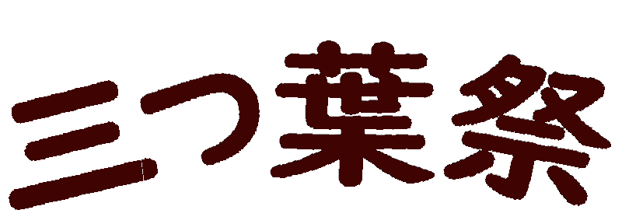


劇
今日、主役になりました
～中央三つ葉祭編～
展示
令和８年 第21回 中央ろう学校文化祭
一般公開 令和８年10月31日（土）8:30受付開始
会 場 東京都立中央ろう学校 校舎・体育館

